Serviço Nacional de Aprendizagem Comercial
Faculdade SENAC Porto Alegre
Curso Superior de Tecnologia em Análise e Desenvolvimento de Sistemas

JÉSSICA BARBOSA DIAS

RELATÓRIO DE PROJETO ATUALIZADO

SISTEMA WEB DE CONTROLE DE PEDIDOS - SWCP

Porto Alegre
2013
JÉSSICA BARBOSA DIAS

RELATÓRIO DE PROJETO ATUALIZADO

SISTEMA WEB DE CONTROLE DE PEDIDOS - SWCP

Relatório de Projeto Atualizado, apresentado como requisito parcial à obtenção da aprovação do projeto de TCCII do Curso Superior de Tecnologia em Análise e Desenvolvimento de Sistemas, pela Faculdade Senac Porto Alegre.

Orientador: Prof. Dr. Marco Aurélio Souza Mangan.

Porto Alegre
2013

RESUMO

Este relatório aborda o estudo para o desenvolvimento do Sistema Web de Controle de Pedidos (SWCP) para uma empresa de pequeno porte de comércio de pastéis, denominada PJ Pastéis, situada na cidade de Porto Alegre/RS. O objetivo é implementar o sistema na empresa para controlar os pedidos que são realizados por telefone pelos clientes, agilizar o cálculo do estoque, organizar e facilitar o acesso ao cadastro dos clientes e dos produtos, assim como a geração automática de relatórios financeiros que mostram aos usuários os resultados da empresa. O sistema proposto pretende fazer com que a empresa possa crescer e permanecer no mercado de trabalho competitivo do comércio. O sistema vai gerenciar a empresa, metodizar e agilizar o acesso às informações, minimizando possíveis erros. O tempo que antes era gasto fazendo cálculos de estoque, lucro de vendas etc, agora será revertido para a produção dos pedidos em si e em melhorias para a empresa.

PALAVRAS-CHAVE: Empresa de pequeno porte. Web. Controle de pedidos. Cadastro de clientes.

LISTA DE ILUSTRAÇÕES

Figura 1 – Caderno de pedidos da empresa 08
Figura 2 – Práticas do XP 13
Figura 3 – Diagrama de Casos de Uso 16
Figura 4 – Diagrama de Entidade-Relacionamento 22
Figura 5 – Tela inicial do SWCP 25
Figura 6 – Tela de pedidos do SWCP 26
Figura 7 – Tela de vendas do SWCP 27
Figura 8 – Tela de relatórios do SWCP 28
Figura 9 – Tela de login do SWCP. 29
Figura 10 – Tela de cadastro de clientes do SWCP. 29
Figura 11 – Tela da lista de clientes do SWCP. 30
Figura 12 – Tela de edição de cadastro de clientes do SWCP. 30
Figura 13 – Tela de cadastro de produtos do SWCP. 31
Figura 14 – Lista de produtos do SWCP. 31
Figura 15 – Tela de edição de cadastro de produtos do SWCP. 31
Gráfico 1 – Resultado da pesquisa de satisfação........................................................... 32

LISTA DE TABELAS

Tabela 1 – Dicionário de Dados 23
Tabela 2 – Regras de Negócio 24
Tabela 3 – Cronograma 33

LISTA DE SIGLAS

CNPJ Cadastro Nacional de Pessoa Jurídica
CPF Cadastro de Pessoas Físicas
CSS Cascading Style Sheets
DE-R Diagrama Entidade-Relacionamento
HTML HyperText Markup Language
PDF Portable Document Format
PHP Hypertext Preprocessor
SWCP Sistema Web de Controle de Pedidos
TCCI Trabalho de Conclusão de Curso I
TCCII Trabalho de Conclusão de Curso II
UML Unified Modeling Language
XP Extreme Programming

SUMÁRIO

1 APRESENTAÇÃO GERAL DO PROJETO 7
2 DEFINIÇÃO DO PROBLEMA 8
3 OBJETIVOS 9
3.1 OBJETIVO GERAL 9
3.2 OBJETIVOS ESPECÍFICOS 9
4 ANÁLISE DE TECNOLOGIAS/FERRAMENTAS 10
4.1 PHP 10
4.2 HTML 10
4.3 PHPMYADMIN 10
4.4 CSS 10
4.5 DBDESIGNER 10
4.6 PENCIL 10
4.7 ASTAH 11
5 DESCRIÇÃO DA SOLUÇÃO 12
6 ABORDAGEM DE DESENVOLVIMENTO 13
7 ARQUITETURA DO SISTEMA 14
7.1 HISTÓRIAS DO USUÁRIO 14
7.2 DESCRIÇÃO DOS REQUISITOS DO SISTEMA 14
7.2.1 Requisitos Funcionais 14
7.2.2 Requisitos Não Funcionais 15
7.3 DIAGRAMA DE CASOS DE USO 15
7.3.1 Descrição dos casos de uso 16
7.4 DIAGRAMA DE ENTIDADE E RELACIONAMENTO 22
7.5 DICIONÁRIO DE DADOS 22
7.6 REGRAS DE NEGÓCIO 24
7.7 PROTÓTIPOS DE INTERFACE PRINCIPAIS 25
8 FUNCIONAMENTO DO SISTEMA 29
9 VALIDAÇÃO 32
9.1 ESTRATÉGIA 32
9.2 CONSOLIDAÇÃO DOS DADOS COLETADOS 32
REFERÊNCIAS BIBLIOGRÁFICAS 35
APÊNDICE A – Pesquisas de Satisfação 36

1 APRESENTAÇÃO GERAL DO PROJETO

Há um número muito expressivo de pequenas empresas que ainda não utilizam nenhum tipo de software para organizar seu trabalho. Dentre os principais motivos está o custo elevado do software, que faz com que o cliente perca o interesse na implementação do mesmo, e também na complexidade dos programas, levando em conta que grande parte destas pessoas não sabe lidar com o computador.
Sem o uso da tecnologia a seu favor, o pequeno empresário perde muito tempo calculando suas finanças, anotando pedidos, registrando clientes, atividades corriqueiras que seriam rapidamente realizadas com a ajuda do software.
A falta de informatização também prejudica o cadastro de clientes e pedidos, já que todos esses dados ficam guardados em diversos cadernos, e com o tempo estas informações acabam se perdendo.
Entre os benefícios que a informatização traz as empresas, segundo Rezende e Abreu (2003), estão:
- produto de melhor qualidade;
- oportunidade de negócios e aumento de rentabilidade;
- mais segurança nas informações, menos erros, mais precisão;
- eficiência, eficácia, efetividade, produtividade;
- carga de trabalho reduzida;
- redução de custos e desperdícios;
- controle das operações. (REZENDE e ABREU, 2003, p. 64)
É pensando neste ramo de pequenas empresas que o Sistema Web de Controle de Pedidos (SWCP) está sendo desenvolvido. O SWCP será robusto e sua usabilidade intuitiva, ele deverá ajudar o usuário a realizar o seu trabalho, otimizando seu tempo e agilizando o processo de pedidos e vendas.

2 DEFINIÇÃO DO PROBLEMA

O SWCP está sendo desenvolvido para uma pequena empresa do comércio de vendas de pastéis, denominada PJ Pastéis, situada na zona sul da cidade de Porto Alegre, Rio Grande do Sul.
Os pedidos são exclusivamente realizados via telefone, o que faz com que o processo seja demorado. Durante a ligação, além de calcular o quanto o cliente deve pagar, o usuário deve estar a par de quantos pastéis precisa para liquidar o estoque, considerando que a produção das massas caseiras e dos recheios é feita diariamente, levando em conta uma quantidade estimada de pastéis.
Diariamente os clientes ligam duas, três ou mais vezes, para mudar o pedido, o que faz com o processo citado acima se repita e sejam necessários novos cálculos. Falhas na comunicação via telefone ocorrem a todo o momento, prejudicando o processo de produção dos produtos.
Muitas vezes ocorrem problemas por cálculos errados. Clientes encomendam pastéis e acabam não recebendo, pois o cálculo feito acusava que o estoque já estava vazio. Assim como foram recusados pedidos que poderiam ter sido feitos, pois havia matéria prima suficiente para serem produzidos.
O cadastro de pedidos e de clientes é feito em cadernos, o que dificulta a organização e a comunicação entre o usuário e o cliente. Não há um histórico facilitado para consultar os cadastros, e nem conformidade dos dados armazenados.
Na figura 1, é possível visualizar como os pedidos são realizados atualmente na empresa.

Figura 1 – Caderno de pedidos da empresa
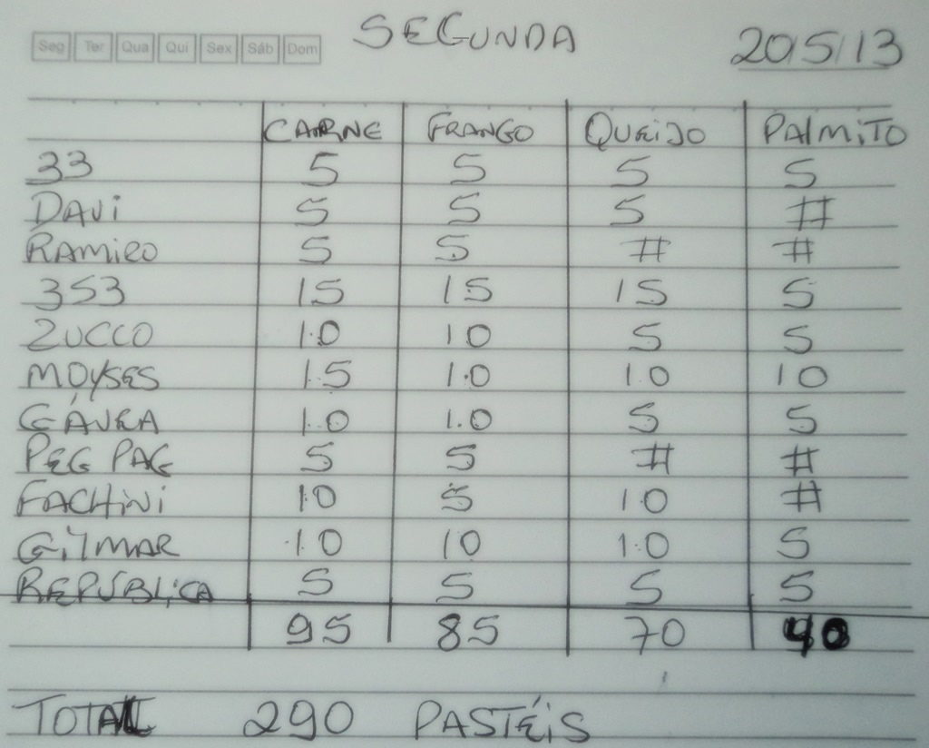
Fonte: Caderno de pedidos cedido pelo usuário
3 OBJETIVOS

Neste capítulo está descrito os objetivos que o sistema deve cumprir após sua implantação.

3.1 OBJETIVO GERAL

Controlar e organizar os pedidos da empresa, assim como informar quantos pedidos já foram realizados e quantos ainda faltam para atingir a quantidade de estoque estipulada pelo usuário.

3.2 OBJETIVOS ESPECÍFICOS

- Organizar o cadastro de clientes e pedidos;
- Facilitar o acesso e a consulta dos cadastros dos clientes e pedidos;
- Agilizar o atendimento via telefone;
- Aperfeiçoar a produção dos pedidos;
- Gerar relatórios financeiros.
4 ANÁLISE DE TECNOLOGIAS/FERRAMENTAS

Neste capitulo serão relatados todos os conceitos e características das tecnologias usadas para desenvolver o sistema de pedidos.

4.1 PHP

O PHP é uma linguagem totalmente voltada à Internet que possibilita o desenvolvimento de sites dinâmicos.
Para Niederauer (2011, p.23) “a principal diferença em relação às outras linguagens é a capacidade que o PHP tem de interagir com o mundo web”.
Segundo (BUILTWITH.COM), site que mostra as estatísticas de uso de tecnologias para web, o PHP é utilizado em mais de 22 milhões de sites. Entre os sites mais conhecidos aqui no Brasil estão o Vimeo.com e Wordpress.com.

4.2 HTML

Segundo (W3C, 2011), “HTML significa HyperText Markup Language, é uma linguagem de marcação que utiliza tags para criação de páginas web.”
Tags são comandos utilizados para informar ao navegador como o texto será exibido.
É com base nesta linguagem de marcação que todo o sistema será produzido.

4.3 PHPMYADMIN

O banco de dados que será utilizado é o phpMyAdmin, devido a sua gratuidade e fácil integração com a linguagem de programação PHP.

PhpMyAdmin é uma ferramenta de software livre escrito em PHP, destinado a lidar com a administração do MySQL sobre a World Wide Web. PhpMyAdmin suporta uma ampla gama de operações com o MySQL. As operações mais utilizadas são suportadas pela interface do usuário (gerenciar bancos de dados, tabelas, campos, relações, índices, usuários, permissões, etc). (PHPMYADMIN.NET).

4.4 CSS

CSS é a abreviação para os termos em inglês Cascading Style Sheet, traduzido para o português como folhas em estilo em cascata. Cabem às CSS todas as funções de apresentação de um documento (cores de fontes, tamanhos de textos, posicionamentos). (SILVA, 2008, p.50).

4.5 DBDESIGNER

Para modelar o banco de dados será utilizado o DBDesigner. Segundo (FABFORCE.NET), DBDesigner é um sistema de design visual de banco de dados que integra banco de dados de design, modelagem, criação e manutenção em um ambiente único.

4.6 PENCIL

Para criar os protótipos de tela foi utilizado o programa Pencil. Ele é uma ferramenta open-source que desenha diversos tipos de interface gráfica do usuário. (PENCIL.EVOLUS).

4.7 ASTAH

Para criar as modelagens UML, será o utilizado o Astah Community, versão gratuita do Astah, que permite criar diagrama de casos de uso entre outros. (ASTAH.NET).

5 DESCRIÇÃO DA SOLUÇÃO

O sistema SWCP contará com os menus Clientes, Produtos, Pedidos, Vendas e Relatórios. Na tela inicial, terá duas tabelas mostrando a lista de pedidos para o dia atual e para o dia seguinte, sempre lembrando que para o usuário as informações sobre os pedidos são muito importantes, e por isso devem estar sempre acessíveis.
Para cadastrar o cliente é necessário o nome completo, CPF (para cadastro de pessoas físicas), CNPJ (para cadastro de pessoas jurídicas), email, endereço, número, bairro, complemento, telefone comercial, telefone residencial, telefone celular.
Já para cadastrar o produto, basta o nome e seu valor unitário. A partir de então é possível encomendar o produto, pois é necessário que o cliente e o produto estejam previamente cadastrados.
Na tela de pedidos, o usuário deve registrar o número máximo de pedidos que poderão ser vendidos naquele dia, esse passo é muito importante para organizar o estoque e sem ele não é possível prosseguir com o processo de pedido.
Para efetuar o pedido é necessário escolher o cliente que está fazendo a solicitação, os produtos adquiridos, a data de solicitação e a data de entrega. Neste momento, se o número máximo de pedidos já estiver no limite, a data de entrega não será para o dia seguinte, ficando a cargo do cliente escolher uma nova data. Geralmente, a data de entrega é no dia seguinte, mas nada impede que o cliente faça a encomenda para receber na próxima semana.
A tela de vendas permitirá que o usuário finalize a venda, informando o valor pago pelo cliente. Na tela de relatórios, o usuário poderá administrar o negócio. Com os relatórios financeiros o usuário saberá os lucros das vendas, qual produto tem maior saída e em que determinado período vende mais.

6 ABORDAGEM DE DESENVOLVIMENTO

A estratégia de desenvolvimento utilizada é a Extreme Programming, que faz parte da categoria de processos ágeis de desenvolvimento.
“Extreme Programming ou XP é um processo de desenvolvimento que pode ser utilizado por pequenas e médias equipes para desenvolver software de alta qualidade dentro de um cronograma e um orçamento previsíveis e com um mínimo de sobrecarga.” (EPF.ECLIPSE.ORG, 2002)
Uma das principais razões para utilizar esta metodologia é que “o desenvolvimento incremental (ou iterativo), onde o sistema começa a ser implementado logo no início do projeto e vai ganhando novas funcionalidades ao longo do tempo”. (TELES, 2004, p.2).
De acordo com Beck (2004, p. 45), os quatro valores sobre as quais a metodologia XP é sustentada são:
- Comunicação: Muitos dos problemas ocorridos em projetos foram provocados por alguém que não conversou com outro alguém sobre alguma coisa importante. Por esse motivo, a comunicação é o primeiro valor do XP.
- Simplicidade: O XP propõe que seja implementado apenas o que é necessário e o que realmente importa. As pessoas só devem se preocupar em solucionar os problemas de hoje. A complexidade custa muito caro e tentar prever o futuro é muito difícil.
- Feedback: O Feedback trabalha juntamente com a comunicação e a simplicidade. A única maneira de saber as necessidades do cliente é perguntado a ele. O único modo de saber se um código cumpre o que o é destinado a fazer é testando-o. A metodologia XP fornece um feedback rápido e frequente por parte dos seus seguidores.
- Coragem: A coragem significa tomar as decisões na hora em que elas precisam ser tomadas. Jogar o código fora se for necessário. A coragem é uma virtude difícil de aplicar.
Dentre as práticas que o XP se baseia, serão utilizadas neste projeto as seguintes:
Jogo do Planejamento (Planning Game): se determina brevemente o escopo da próxima versão combinando prioridades de negócio e estimativas técnicas.
Pequenas Versões (Small Releases): coloque um sistema simples rapidamente em produção, e depois libere novas versões em ciclos curtos .
Projeto Simples (Simple Design): o sistema deve ser projetado da maneira mais simples possível em qualquer momento. A complexidade desnecessária é removida assim que for descoberta.
Teste Unitário (Test-Driven Development):, os programadores escrevem testes de unidade continuamente, os quais devem executar sem falhas para que o desenvolvimento prossiga.
Teste de Aceitação (Customer Tests): são escritos pelos clientes demonstrando que as funções estão terminadas.
Refatoração (Refactoring): os programadores reestruturam o sistema sem alterar seu comportamento a fim de remover duplicidade, melhorar a comunicação, simplificar e acrescentar flexibilidade.
Cliente presente (Whole Team): inclua um cliente real no time, disponível todo tempo para responder a questões.
Metáfora (Metaphor): guie o desenvolvimento com uma simples história, compartilhada por todos, sobre como o sistema funciona como um todo.
Não serão seguidas as práticas Ritmo Sustentável (Sustainable Pace), Integração contínua (Continuos Integration), Propriedade Coletiva (Collective Ownership), Padrões de codificação (Coding Standart) e Programação em par (Pair Programming), pois tais práticas destinam-se à projetos desenvolvidos por equipes.
Na Figura 2 é possível visualizar todas as práticas do XP e de que forma elas são organizadas.

Figura 2 – Práticas do XP
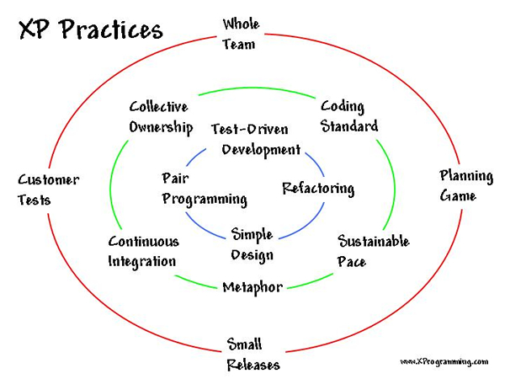
Fonte: XPROGRAMMING.COM

7 ARQUITETURA DO SISTEMA

Considerando o método ágil XP, os seguintes modelos foram elaborados no planejamento do sistema:
- Modelagem Funcional: Diagramas de Casos de uso e Histórias do Usuário.
- Modelagem de Processo de negócio: Regras de Negócio.
- Modelagem de Dados: Diagrama Entidade Relacionamento.
- Modelagem de Interface Gráfica do Usuário: Protótipos de interface principais.

7.1 HISTÓRIAS DO USUÁRIO

Na metodologia XP, a história do usuário é uma parte muito importante para iniciar o planejamento do sistema.

A atividade de planejamento se inicia com a atividade de “Ouvir”, que conduz à criação de um conjunto de histórias de usuários que descreve o resultado, as características e as funcionalidades requisitadas para o software a ser construído. É importante notar que podem ser escritas novas histórias a qualquer momento. (PRESSMAN, 2011, p. 87).

Abaixo estão as histórias do usuário criadas até então para o SWCP:
- Como usuário, eu quero gerenciar o cadastro de clientes para organização do negócio.
- Como usuário, eu quero gerenciar o cadastro de produtos, permitindo que os mesmos tenham valores e quantidades sempre atualizados.
- Como usuário, eu quero informar ao sistema o número máximo de pedidos que serão feitos por dia, para que eu possa organizar minha produção.
- Como usuário, eu quero gerenciar o cadastro de pedidos, para que eu tenha uma histórico facilitado dos pedidos realizados.
- Como usuário, eu quero gerenciar as vendas para ter melhor controle dos pagamentos.
- Como usuário, quero consultar relatórios financeiros para saber em que determinado período de tempo houve maior número de vendas e qual o produto mais vendo.

7.2 DESCRIÇÃO DOS REQUISITOS DO SISTEMA

Nesta seção serão citados os requisitos funcionais e não funcionais do SWCP.

Uma característica de software é definida como um traço, qualidade ou propriedade de um produto de software.
Tratando-se de software, costuma dividir as características em :
- Funcionais, que representam os comportamentos que um programa ou sistema deve apresentar diante de certas ações de seus usuários;
- Não funcionais, que quantificam determinados aspectos do comportamento. (FILHO, 2011, p. 7)

7.2.1 Requisitos Funcionais

- Permitir que o usuário cadastre, altere e consulte o cadastro de clientes.
- Não podem existir CPF’s ou CNPJ’s duplicados.
- Permitir que o usuário cadastre, altere e consulte o cadastro de produtos.
- Permitir que o usuário preencha o número máximo de pedidos do dia.
- Permitir que o usuário cadastre, altere, consulte ou exclua o cadastro de pedidos.
- Permitir que o usuário finalize, consulte ou exclua as vendas realizadas.
- Permitir que o usuário consulte relatórios financeiros.

7.2.2 Requisitos não funcionais

- O sistema utilizará o banco de dados PhpMyAdmin.
- O sistema utilizará a linguagem de programação PHP.
- O sistema deverá rodar em qualquer navegador web.
- As telas e menus devem ser de fácil entendimento.

7.3 DIAGRAMA DE CASOS DE USO

De acordo com Rezende (2005, p. 204), um diagrama de caso de contém elementos modelados para um sistema: os atores e os casos de uso, e mostra os diferentes relacionamentos.
O Diagrama de Casos de Uso, conforme figura 3, mostra que o usuário tem a permissão para Cadastrar Clientes, Alterar Cadastro de Clientes, Consultar Clientes, Cadastrar Produtos, Alterar Cadastro de Produtos, Consultar Produtos, Cadastrar Pedidos, Alterar Cadastro de Pedidos, Excluir Pedidos e Consultar Pedidos.
O caso de uso Informar Número Máximo de Pedidos do Dia é o momento em que o usuário, antes de começar a registrar os pedidos dos clientes, informa uma quantidade estimada para aceitação de pedidos. Após informar este registro ao sistema, o usuário poderá realizar os pedidos dos clientes.
Finalizar Vendas, Consultas Vendas e Excluir Vendas permitem que o usuário gerencie as vendas dos produtos. No caso de uso Consultar Relatórios Financeiros, o usuário tem a possibilidade de consultar relatórios de quanto foi faturado e quais produtos tiveram maior saída, podendo escolher o período que deseja realizar as consultas.
Figura 3 – Diagrama de Casos de Uso
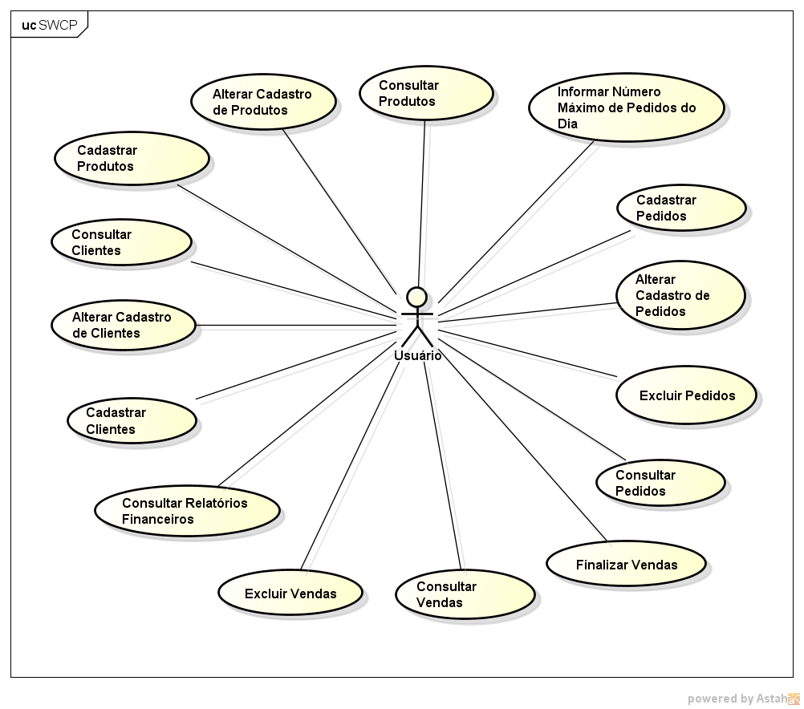
Fonte: Elaborado pela autora.

7.3.1 Descrição dos casos de uso

a) Caso de Uso: Cadastrar Clientes.
Descrição: Este caso de uso descreve como o usuário cadastra os clientes.
Ator: Usuário.
Precondições: O usuário deve realizar o login.
Fluxo Principal:
1 – O usuário acessa o menu Clientes.
2 – O usuário preenche os dados pessoais do cliente.
3 – O usuário clica no botão “Cadastrar” para finalizar o cadastro.
4 – Fim do caso de uso.
Fluxo Alternativo: O sistema não permite que sejam cadastrados clientes com o mesmo CPF ou CNPJ, para essas exceções é exibida uma mensagem (“Este CPF já existe”), por exemplo. Os campos (Nome, CPF ou CNPJ, Telefone Comercial, Endereço) são obrigatórios para concluir o cadastro, para impedir que o usuário deixe algum campo em branco, é exibida a mensagem (“Os campos sinalizados com * são obrigatórios”).
Pós-condições: O cadastro foi incluído com sucesso, ou é exibida a mensagem (“Este CPF já existe”), se houver dados duplicados, ou é exibida a mensagem (“Os campos sinalizados com * são obrigatórios”), se houver algum campo obrigatório em branco.
Regras de Negócios: RN01, RN02.

b) Caso de Uso: Alterar Cadastro de Clientes.
Descrição: Este caso de uso descreve como o usuário altera o cadastro os clientes.
Ator: Usuário.
Precondições: O usuário deve realizar o login.
Fluxo Principal:
1 - O usuário acessa o menu Clientes.
2 - O usuário clica no nome do cliente.
3 - Uma nova página abrirá com o cadastro completo do cliente.
4 - O usuário faz as alterações desejadas.
5 - O usuário clica no botão “Alterar” para concluir a alteração.
6 - Fim do caso de uso.
Fluxo Alternativo: O usuário não pode apagar os dados inseridos nos campos obrigatórios. Para impedir esta ação, é exibida a mensagem (“Os campos sinalizados com * são obrigatórios”).
Pós-condições: O sistema salva as informações alteradas, ou exibe a mensagem (“Os campos sinalizados com * são obrigatórios”), para que o usuário digite os dados dos campos obrigatórios.
Regras de Negócios: RN02.

c) Caso de Uso: Consultar Clientes.
Descrição: Este caso de uso descreve como o usuário consulta os clientes.
Ator: Usuário.
Precondições: O usuário deve realizar o login.
Fluxo Principal:
1 - O usuário acessa o menu Clientes.
2 - O usuário informa o dado que deseja consultar na caixa de texto “Digite aqui para pesquisar”.
3 – O usuário escolhe o dado a ser pesquisado na caixa de select.
4 - Clicar em “Ok” para fazer a consulta.
5 - Fim do caso de uso.
Fluxo Alternativo: Se a informação que o usuário digitar não for localizada, é exibida a mensagem (“A consulta não localizou os dados pesquisados”).
Pós-condições: O sistema encontra os dados pesquisados, ou senão localizar, é exibida a mensagem (“A consulta não localizou os dados pesquisados”).
Regras de Negócios: RN03.

d) Caso de Uso: Cadastrar Produtos
Descrição: Este caso de uso descreve como o usuário cadastra os produtos.
Ator: Usuário.
Precondições: O usuário deve realizar o login.
Fluxo Principal:
1 – O usuário acessa o menu Produtos.
2 – O usuário preenche os dados do produto.
3 – O usuário clica no botão “Cadastrar” para finalizar o cadastro.
4 – Fim do caso de uso.
Fluxo Alternativo: O sistema não permite que sejam inseridos produtos com o mesmo nome, por isso uma mensagem é exibida na tela (“Produto já cadastrado”), para cancelar a ação. Os campos (nome e preço) são obrigatórios para concluir o cadastro, para impedir que o usuário deixe algum campo em branco, é exibida a mensagem (“Os campos sinalizados com * são obrigatórios”).
Pós-condições: O cadastro foi incluído com sucesso, ou é exibida a mensagem (“Produto já cadastrado”), se houver dados duplicados, ou é exibida a mensagem (“Os campos sinalizados com * são obrigatórios”), se houver algum campo obrigatório em branco.
Regras de Negócios: RN02, RN04.

e) Caso de Uso: Alterar Cadastro de Produtos
Descrição: Este caso de uso descreve como o usuário altera o cadastro dos produtos.
Ator: Usuário.
Precondições: O usuário deve realizar o login.
Fluxo Principal:
1 - O usuário acessa o menu Produtos.
2 - O usuário deve clicar no nome do produto.
3 - Uma nova página abrirá com o cadastro completo do produto.
4 - O usuário faz as alterações desejadas.
5 - O usuário clica no botão “Alterar” para concluir a alteração.
6 - Fim do caso de uso.
Fluxo Alternativo: O usuário não pode apagar os dados inseridos nos campos obrigatórios. Para impedir esta ação, é exibida a mensagem (“Os campos sinalizados com * são obrigatórios”).
Pós-condições: O sistema salva as informações alteradas, ou exibe a mensagem (“Os campos sinalizados com * são obrigatórios”), para que o usuário digite os dados dos campos obrigatórios.
Regras de Negócios: RN02.

f) Caso de Uso: Consultar Produtos
Descrição: Este caso de uso descreve como o usuário consulta os produtos.
Ator: Usuário.
Precondições: O usuário deve realizar o login.
Fluxo Principal:
1 - O usuário acessa o menu Produtos.
2 - O usuário informa o dado que deseja consultar na caixa de texto “Digite aqui para pesquisar”.
3 – O usuário escolhe o dado a ser pesquisado na caixa de select.
4 – O usuário clica em “Ok” para fazer a consulta.
5 - Fim do caso de uso.
Fluxo Alternativo: Se a informação que o usuário digitar não for localizada, é exibida a mensagem (“A consulta não localizou os dados pesquisados”).
Pós-condições: O sistema encontra os dados pesquisados, ou senão localizar, é exibida a mensagem (“A consulta não localizou os dados pesquisados”).
Regras de Negócios: RN05.

g) Caso de Uso: Informar Número Máximo de Pedidos do dia
Descrição: Este caso de uso descreve como o usuário cadastra o número máximo de pedidos que serão realizados no dia.
Ator: Usuário.
Precondições: O usuário deve realizar o login.
Fluxo Principal:
1 – O usuário acessa o menu Pedidos.
2 – O usuário preenche o número máximo de pedidos na caixa de texto ao lado de “Quantidade de pedidos do dia”.
3 – O usuário clica no botão “Registrar” para cadastrar a informação.
4 – Fim do caso de uso.
Fluxo Alternativo: O campo para registrar o número máximo de pedidos por dia só aceita caracteres numéricos, é exibida a mensagem (“Digite apenas números”), para impedir que o usuário digite “300 pastéis”, por exemplo.
Pós-condições: O número máximo de pedidos foi cadastrado com sucesso, ou é exibida a mensagem (“Digite apenas números”).
Regras de Negócios: RN06.

h) Caso de Uso: Cadastrar Pedidos
Descrição: Este caso de uso descreve como o usuário cadastra os pedidos.
Ator: Usuário.
Precondições: O usuário deve realizar o login.
Fluxo Principal:
1 – O usuário acessa o menu Pedidos.
2 – O usuário preenche o nome do cliente que está fazendo o pedido.
3 – O usuário clica no checkbox dos produtos e preenche a quantidade que o cliente deseja adquirir.
4 – Para calcular o preço da venda, o usuário clica no botão “Calcular o preço”.
5 – O usuário preenche a data que o pedido foi realizado.
6 – O usuário preenche a data que o pedido será entregue.
7 – O usuário clica no botão “Cadastrar” para finalizar o cadastro.
8 – Fim do caso de uso.
Fluxo Alternativo: Não é permitido cadastrar pedidos sem que o cliente esteja previamente cadastrado no sistema e que tenha sido preenchido o “número máximo de pedidos do dia”.
Todos os campos da tela de cadastro de pedidos são obrigatórios para concluir o cadastro. Para impedir que o usuário deixe algum campo em branco, é exibida a mensagem (“Os campos sinalizados com * são obrigatórios”).
Pós-condições: O pedido foi cadastrado com sucesso, ou a quantidade de produtos solicitados ultrapassou o valor preenchido em “número máximo de pedidos do dia”, nesta situação é exibida uma mensagem “Quantidade de produtos pedidos ultrapassa número de pedidos do dia”. Se o usuário deixar algum campo em branco é exibida a mensagem (“Os campos sinalizados com * são obrigatórios”).
Regras de Negócios: RN02, RN07.

i) Caso de Uso: Alterar Cadastro de Pedidos
Descrição: Este caso de uso descreve como o usuário altera o cadastro dos pedidos.
Ator: Usuário.
Precondições: O usuário deve realizar o login.
Fluxo Principal:
1- O usuário acessa o menu Pedidos.
2 - O usuário clica no nome do cliente.
3 - Uma nova página abrirá com o cadastro completo do pedido.
4 - O usuário faz as alterações desejadas.
5 - O usuário clica no botão “Alterar” para concluir a alteração.
6 - Fim do caso de uso.
Fluxo Alternativo: O usuário não pode apagar os dados inseridos nos campos obrigatórios. Para impedir esta ação, é exibida a mensagem (“Os campos sinalizados com * são obrigatórios”).
Pós-condições: O pedido foi alterado com sucesso, ou é exibida a mensagem (“Os campos sinalizados com * são obrigatórios”), para que o usuário digite os dados dos campos obrigatórios.
Regras de Negócios: RN02.

j) Caso de Uso: Excluir Pedidos
Descrição: Este caso de uso descreve como o usuário exclui os pedidos.
Ator: Usuário.
Precondições: O usuário deve realizar o login.
Fluxo Principal:
1- O usuário acessa o menu Pedidos.
2 - O usuário clica no nome do cliente.
3 - Uma nova página abrirá com a relação de pedidos do cliente.
4 - O usuário clica no botão “Excluir”, para excluir o pedido.
5 - Fim do caso de uso.
Fluxo Alternativo: Não há fluxo alternativo.
Pós-condições: O pedido foi excluído com sucesso.
Regras de Negócios: RN08.

k) Caso de Uso: Finalizar Vendas
Descrição: Este caso de uso descreve como o usuário finaliza as vendas.
Ator: Usuário.
Precondições: O usuário deve realizar o login.
Fluxo Principal:
1 - O usuário acessa o menu Vendas.
2 - O usuário deve preencher o valor pago pelo cliente.
3 - O usuário clica no botão “Finalizar”, para finalizar a venda.
4 - Fim do caso de uso.
Fluxo Alternativo: Não há fluxo alternativo.
Pós-condições: A venda foi finalizada com sucesso.
Regras de Negócios: RN09.

l) Caso de Uso: Consultar Vendas
Descrição: Este caso de uso descreve como o usuário consulta as vendas.
Ator: Usuário.
Precondições: O usuário deve realizar o login.
Fluxo Principal:
1 - O usuário acessa o menu Vendas.
2 - O usuário informa o nome do cliente que deseja consultar na caixa de texto “Digite aqui para pesquisar”.
3 – O usuário clica em “Ok” para fazer a consulta.
4 - Fim do caso de uso.
Fluxo Alternativo: Não há fluxo alternativo.
Pós-condições: A venda foi localizada com sucesso.
Regras de Negócios: RN03.

m) Caso de Uso: Excluir Vendas
Descrição: Este caso de uso descreve como o usuário exclui as vendas.
Ator: Usuário.
Precondições: O usuário deve realizar o login.
Fluxo Principal:
1 - O usuário acessa o menu Vendas.
2 - O usuário clica no botão “(+)” da coluna “Ver mais detalhes”.
3 - O usuário clica no botão “Excluir”, para excluir a venda.
4 - Fim do caso de uso.
Fluxo Alternativo: Não há fluxo alternativo.
Pós-condições: A venda foi excluída com sucesso.
Regras de Negócios: RN10.

n) Caso de Uso: Consultar Relatórios Financeiros
Descrição: Este caso de uso descreve como o usuário deve consultar os relatórios financeiros.
Ator: Usuário.
Precondições: O usuário deve realizar o login.
Fluxo Principal:
1 – O usuário acessa o menu Relatórios.
2 – O usuário visualiza os relatórios.
3 – Fim do caso de uso.
Fluxo Alternativo: Não há fluxo alternativo.
Pós-condições: O usuário consultou os relatórios financeiros com sucesso.
Regras de Negócios: RN11.

7.4 DIAGRAMA DE ENTIDADE E RELACIONAMENTO
No diagrama entidade-relacionamento (DE-R), feito através da ferramenta DBDesigner, é possível visualizar o relacionamento entre as tabelas do banco de dados criados no PhpMyAdmin, conforme mostra a figura 4.
Segundo Rezende (2005, p. 174), “o principal propósito do DER é representar os objetos de dados e suas relações, sendo que cada entidade termina representada pelo menos por uma tabela de dados”.

Figura 4 – Diagrama Entidade-Relacionamento
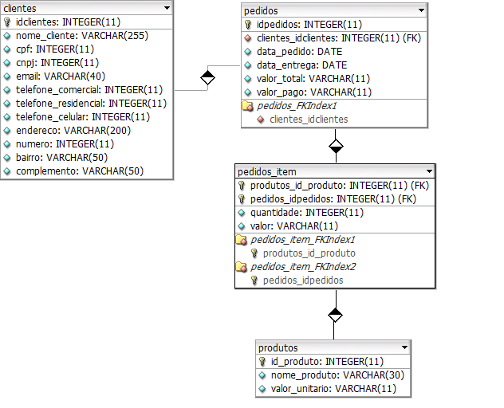
Fonte: Elaborado pela autora.

7.5 DICIONÁRIO DE DADOS

“O dicionário de dados foi proposto como uma gramática quase formal para descrever o conteúdo de objetos definidos durante a análise estruturada.” (PRESSMAN, 1995, p. 307).
Na tabela 1, é apresentado o dicionário de dados.
Tabela 1 – Dicionário de Dados

Clientes: Relação que armazena os dados dos clientes
 | Campo |  | Descrição | Tipo | Tamanho
PK | id_cliente |  | Código de identificação do cliente | INTEGER | 11
 | nome_cliente |  | Nome do cliente | VARCHAR | 255
 | cpf |  | CPF do cliente | INTEGER | 11
 | cnpj |  | CNPJ do cliente | INTEGER | 14
 | email |  | E-mail do cliente | VARCHAR | 40
 | telefone_comercial |  | Telefone comercial do cliente | INTEGER | 10
 | telefone_residencial |  | Telefone residencial do cliente | INTEGER | 10
 | telefone_celular |  | Telefone celular do cliente | INTEGER | 10
 | endereco |  | Endereço do cliente | VARCHAR | 200
 | numero |  | Numero do endereço do cliente | INTEGER | 11
 | bairro |  | Bairro do cliente | VARCHAR | 50
 | complemento |  | Complemento do endereço do cliente | VARCHAR | 50
Produtos: Relação que armazena os dados dos produtos
 | Campo | Descrição |  | Tipo | Tamanho
PK | id_produto | Código de identificação do produto |  | INTEGER | 11
 | nome_produto | Nome do produto |  | VARCHAR | 30
 | valor_unitario | Valor da unidade do produto |  | VARCHAR | 11
Pedidos: Relação que armazena os pedidos dos clientes
 | Campo | Descrição |  | Tipo | Tamanho
PK | id_pedido | Código de identificação do pedido |  | INTEGER | 11
FK | id_cliente | Código de identificação do cliente |  | INTEGER | 11
 | data_pedido | Data em que o pedido foi realizado |  | DATE | -
 | data_entrega | Data em que o pedido será entregue |  | DATE | -
 | valor_total | Valor total dos pedidos |  | VARCHAR | 11
 | valor_pago | Valor pago pelo cliente |  | VARCHAR | 11
Pedidos Item: Relação que armazena os itens dos pedidos
 | Campo | Descrição |  | Tipo | Tamanho
FK | id_pedido | Código de identificação do pedido |  | INTEGER | 11
FK | id_cliente | Código de identificação do cliente |  | INTEGER | 11
FK | id_produto | Código de identificação do produto |  | INTEGER | 11
 | quantidade | Quantidade dos produtos pedidos |  | INTEGER | 11
 | valor | Valor dos itens do pedido |  | VARCHAR | 11
Usuários: Relação que armazena os usuários do sistema
 | Campo | Descrição |  | Tipo | Tamanho
PK | id_usuario | Código de identificação do usuário |  | INTEGER | 11
 | usuario | Nome do usuário do sistema |  | VARCHAR | 50
 | senha | Senha do usuário do sistema |  | VARCHAR | 11

7.6 REGRAS DE NEGÓCIO

Na tabela 2, constam as regras de negócio.

Tabela 2 – Regras de Negócio
Regras | Caso de Uso | Seção | Regra de Negócio
Clientes com o mesmo CPF ou CNPJ não serão cadastrados | Cadastrar Cliente | Fluxo Alternativo | RN01
Os campos sinalizados com * são obrigatórios | Cadastrar Cliente, Alterar Cadastro de Clientes, Cadastrar Produtos, Alterar Cadastro de Produtos, Cadastrar Pedidos, Alterar Cadastro de Pedidos | Fluxo Alternativo | RN02
A consulta de clientes só poderá ser realizada pelo nome, CPF ou CNPJ do cliente. | Consultar Clientes, Consultar Vendas. | Fluxo Principal | RN03
Produtos com o mesmo nome não serão cadastrados | Cadastrar Produtos | Fluxo Alternativo | RN04
A consulta de produtos só poderá ser realizada pelo nome do produto. | Consultar Produtos | Fluxo Principal | RN05
Para informar o número máximo de pedidos do dia ao sistema, o usuário deverá digitar apenas números. | Informar Número Máximo de Pedidos do Dia | Fluxo Alternativo | RN06
O cliente deve estar previamente cadastro no momento de fazer o pedido | Cadastrar Pedido | Fluxo Alternativo | RN07
Para manter a organização dos pedidos, o usuário tem a possibilidade de excluir algum pedido que foi cancelado | Excluir Pedidos | Fluxo Principal | RN08
Para finalizar uma venda, o usuário deve preencher o valor pago pelo cliente. Se o valor pago for menor do que o valor total o sistema deixará a venda em aberta. | Finalizar Vendas | Fluxo Principal | RN09
Para manter a organização das vendas, o usuário tem a possibilidade de excluir alguma venda que foi cancelada. | Excluir Vendas | Fluxo Principal | RN10
Para saber o histórico de vendas, o usuário pode acessar o relatório financeiro. | Consultar Relatório Financeiro | Fluxo Principal | RN11

7.7 PROTÓTIPOS DE INTERFACE PRINCIPAIS

Neste capitulo serão descritos os protótipos de interface principais do sistema SWCP, criados no software Pencil.
A tela inicial do SWCP, conforme a figura 5, contará com os pedidos realizados no dia atual e do dia seguinte, com o cálculo total de pedidos e o número máximo de pedidos preenchido pelo usuário. Na tela inicial, ficarão as informações de grande importância para o usuário, pois nela constarão quem e quantos pedidos já foram realizados.

Figura 5 – Tela inicial do SWCP
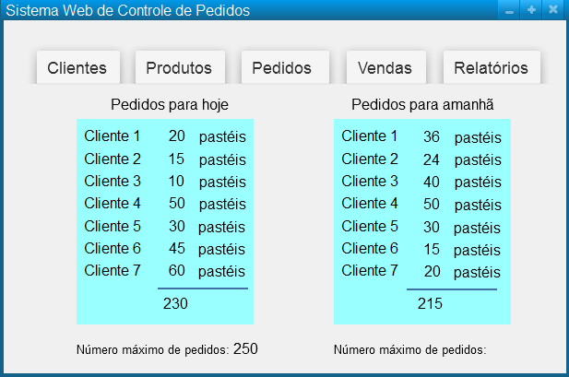
Fonte: Elaborado pela autora.

Na tela de “Pedidos”, conforme figura 6, será possível informar o número máximo de pedidos que serão realizados no dia. A partir daí é possível realizar os pedidos dos clientes. O usuário selecionar o cliente que está fazendo o pedido, selecionar os pastéis solicitados e na caixa de texto digitar a quantidade desejada. Para agilizar a ligação, o usuário dispõem do botão “Calcular o preço”, que faz o cálculo de quanto o cliente deve pagar pelo pedido realizado. Para finalizar o pedido, o usuário deverá preencher a data em que o pedido foi realizado e a data em que o pedido será entregue ao cliente.

Figura 6 – Tela de Pedidos do SWCP
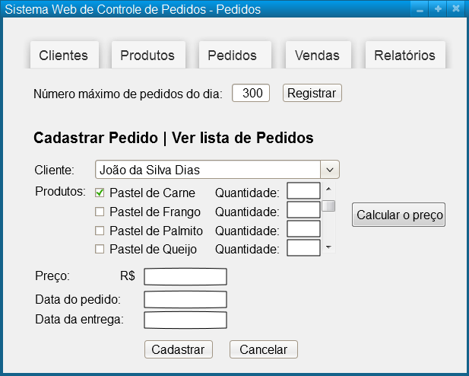
Fonte: Elaborado pela autora.
Ao acessar o menu “Vendas”, conforme figura 7, o usuário poderá finalizar a venda, informando o valor pago pelo cliente, alterar alguma informação referente à venda e também, se for o caso, excluir uma venda.

Figura 7 – Tela de Vendas do SWCP
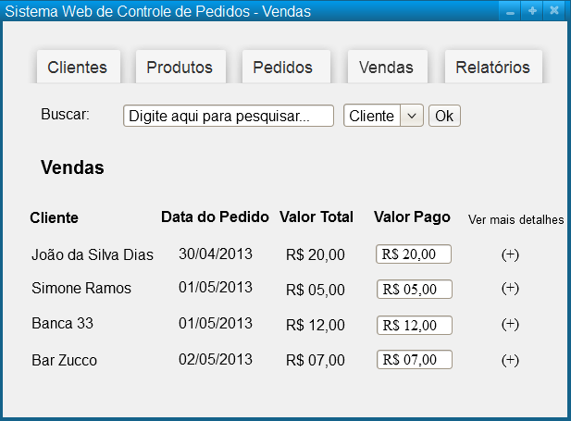
Fonte: Elaborado pela autora.

No menu “Relatórios”, conforme figura 8, o usuário terá acesso aos relatórios financeiros da empresa, como relatórios dos produtos mais vendidos, mês com maior número de vendas e lucros das vendas no período que o usuário desejar fazer a consulta. Se o usuário desejar, é possível exportar determinar relatório em arquivo PDF para consulta posterior.

Figura 8 – Tela de Relatórios do SWCP
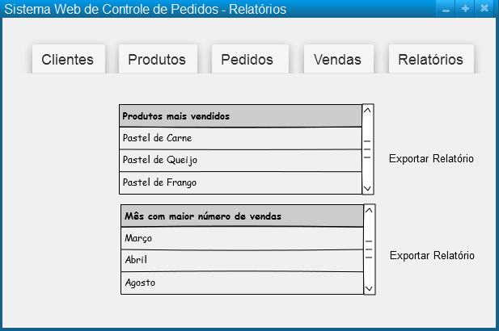
Fonte: Elaborado pela autora.

8 FUNCIONAMENTO DO SISTEMA

Neste item serão descritas todos os funcionamentos que já foram implementados no sistema SWCP.
Para ter acesso a todas as funcionalidades do sistema é necessário realizar o login, digitando o usuário e senha, conforme apresenta a figura 9. Se o acesso for autenticado, o usuário será redirecionado para a tela inicial do SWCP, senão surgirá um aviso na tela “Usuário e/ou senha incorretos”.

Figura 9 – Tela de Login do SWCP
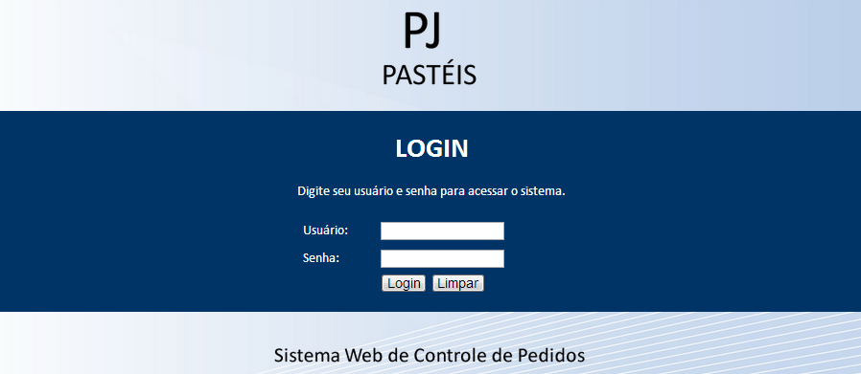
Fonte: Elaborado pela autora.

No menu de clientes, conforme a figura 10, o usuário pode cadastrar os clientes, na aba “Cadastrar Cliente”, sendo que os campos (Nome, CPF para pessoa física ou CNPJ para pessoa jurídica, Endereço, Telefone Comercial) são campos obrigatórios e se eles não estiverem preenchidos o usuário não conseguirá cadastrar o cliente.
O usuário também tem a opção de buscar o cliente por Nome, CPF ou CNPJ.

Figura 10 – Tela do Cadastro de Clientes do SWCP
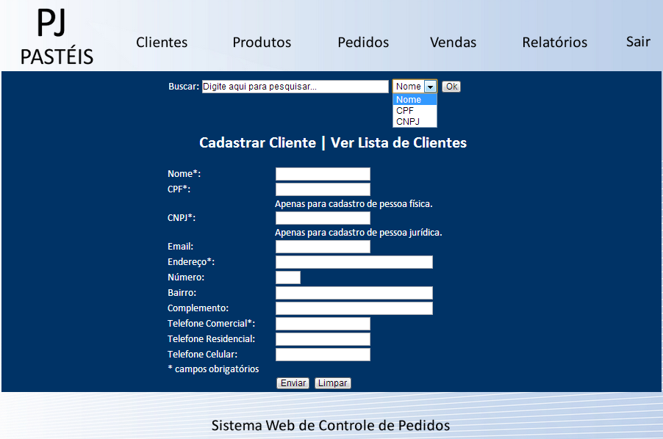
Fonte: Elaborado pela autora.

Na aba “Ver Lista de Clientes”, o usuário terá acesso a todos os cadastros já realizados, com as informações ‘Nome’, ‘CPF’, ‘CNPJ’, ‘Email’, ‘Telefone Comercial’ e ‘Endereço’ na tela, conforme mostra a figura 11.

Figura 11 – Tela da lista de Clientes do SWCP
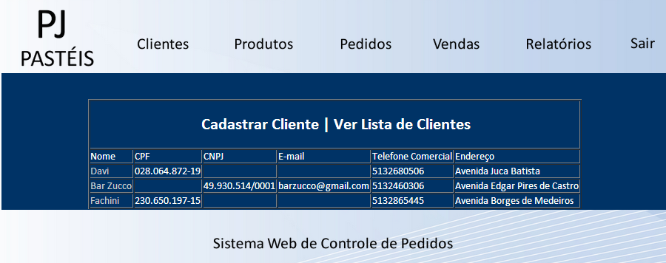
Fonte: Elaborado pela autora.

Ainda na tela “Ver Lista de Clientes”, se o usuário clicar no nome de determinado cliente terá acesso ao formulário de alteração, conforme apresenta a figura 12.

Figura 12 – Tela de Edição de Cadastro de Clientes do SWCP
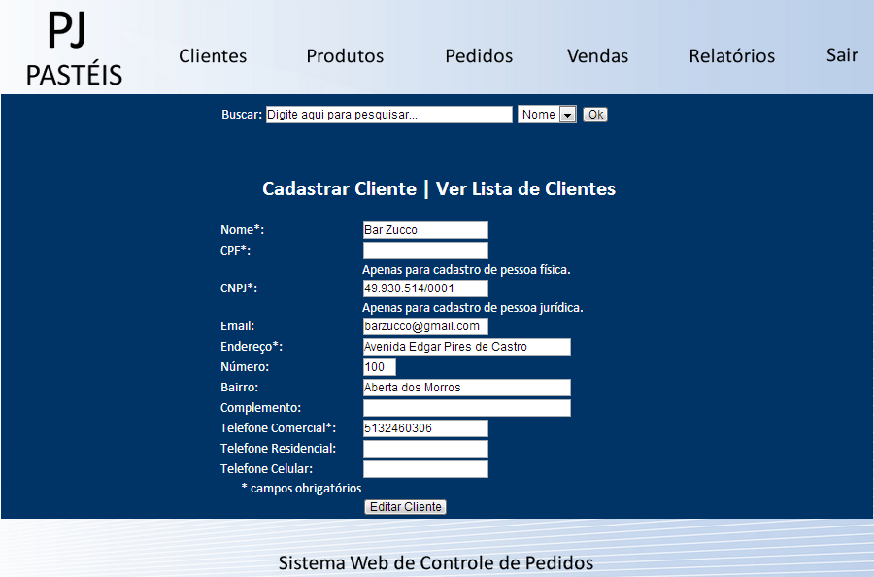
Fonte: Elaborado pela autora.

No menu de Produtos, na aba “Cadastrar Produto”, conforme figura 13, o usuário realiza o cadastro de produtos, os campos (Nome e Preço) são obrigatórios. Para facilitar a busca por um produto, basta escrever seu nome, escolher a opção “Nome” e clicar no botão “Ok”.

Figura 13 – Tela de cadastro de produtos
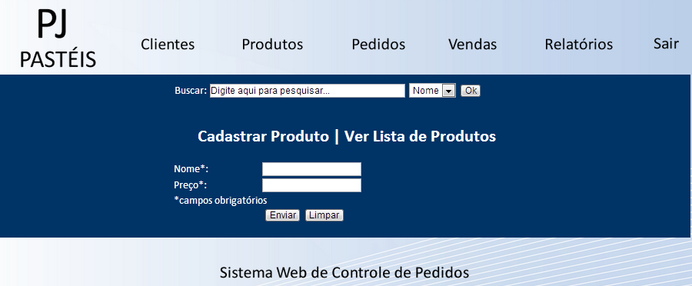
Fonte: Elaborado pela autora.

Na tela “Ver Lista de Produtos”, conforme figura 14, o usuário terá acesso a todos os cadastros de produtos já realizados, com as informações ‘Nome’ e ‘Valor’ na tela.

Figura 14 – Lista de Produtos do SWCP
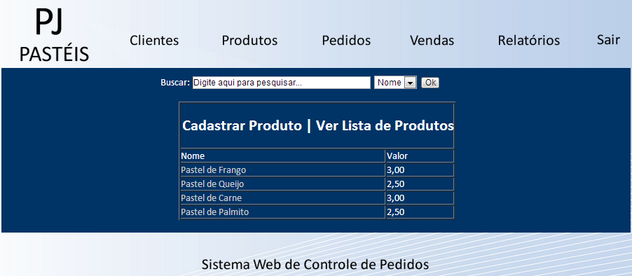
Fonte: Elaborado pela autora.

Ainda na tela “Ver Lista de Produtos” ao clicar no nome do produto, o usuário tem acesso ao formulário de edição de cadastro, conforme figura 15.

Figura 15 - Tela de Edição de Cadastro de Produtos do SWCP
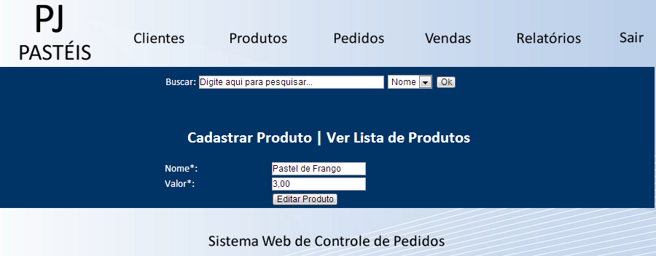
Fonte: Elaborado pela autora.

9 VALIDAÇÃO

Neste capítulo será descrito a estratégia para a validação do sistema e a consolidação dos dados coletados.

9.1 ESTRÁTEGIA

Para assegurar o objetivo do sistema SWCP, foi elaborado uma pesquisa de satisfação que consiste em atestar o funcionamento do cadastro de clientes e dos produtos, funcionalidades implementadas até então.
Para validar a tela de pedidos, vendas e relatórios, que serão elaboradas no decorrer do projeto, serão realizadas novas pesquisas, questionários e simulações para assegurar que os objetivos destas telas foram alcançados.

9.2 CONSOLIDAÇÃO DOS DADOS COLETADOS

Esta pesquisa de satisfação foi aplicada aos dois proprietários PJ Pastéis, Sr. Paulo Roberto de 50 anos e a Sra. Jorgina Barbosa de 45 anos, usuários que utilizarão o sistema. Ambos não têm muita experiência de uso do computador.
Após uma reunião em que o sistema foi apresentado aos proprietários, foram realizadas simulações para que os usuários pudessem se adaptar com o computador e o sistema, a pesquisa de satisfação foi entregue para que eles pudessem responde-lá.
No Gráfico 1, é possível visualizar as respostas avaliadas na pesquisa de satisfação.

Gráfico 1 – Resultado da Pesquisa de Satisfação
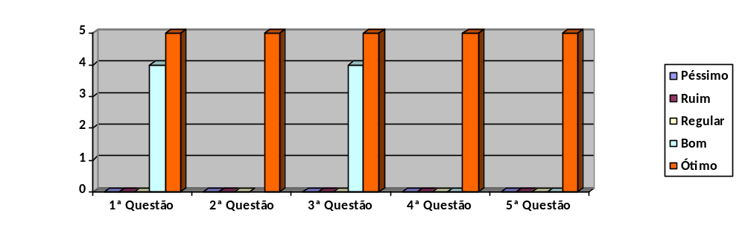
Fonte: Elaborado pela autora.

10 CRONOGRAMA

Na tabela 3 consta o cronograma de atividades do TCCI e TCCII.

Tabela 3 - Cronograma
Descrição da Atividade | Produto | Data
TCC I
Análise dos requisitos para o sistema juntamente com o usuário | Análise dos requisitos para o sistema juntamente com o usuário | 11/03/2013
Plano de Trabalho | Plano de Trabalho | 11/03/2013 a  28/03/2013
Criação de protótipo de telas | Criação de protótipo de telas | 19/03/2013
Entregar Plano de Trabalho | Entregar Plano de Trabalho | 01/04/2013
Feedback com o usuário | Feedback com o usuário | 05/04/2013
Criação das Modelagens | Modelagem Funcional, Modelagem de Processo de Negócio, Modelagem de Dados, Modelagem de Interface Gráfica | 05/04/2013 a  18/04/2013
Feedback com o usuário | Feedback com o usuário | 19/04/2013
Criação das telas do sistema | Criação das telas do sistema | 20/04/2013 a  25/04/2013
Aplicar funcionalidades no cadastro de clientes e produtos do sistema | Aplicar funcionalidades no cadastro de clientes e produtos do sistema | 26/04/2013 a  30/05/2013
Simulação das telas e das funcionalidades dos cadastros de clientes e produtos com o usuário | Simulação das telas e das funcionalidades dos cadastros de clientes e produtos com o usuário | 02/06/2013
Trabalhar no Relatório de Projeto Parcial | Trabalhar no Relatório de Projeto Parcial | 26/04/2013 a  02/06/2013
Entrega do Relatório de Projeto Parcial | Entrega do Relatório de Projeto Parcial | 03/06/2013
Feedback com o usuário | Feedback com o usuário | 09/06/2013
Banca de TCC1 | Banca de TCC1 | 10/06/2013 a 14/06/2013
TCC II
Aplicar funcionalidades no processo de pedidos e vendas | Aplicar funcionalidades no processo de pedidos e vendas | 15/06/2013 a  29/09/2013
Realização de Testes de Unidade | Realização de Testes de Unidade | 05/08/2013 a  19/08/2013
Realização de Testes por parte dos usuários | Realização de Testes por parte dos usuários | 19/08/2013 a  02/09/2013
Trabalhar no Relatório de Projeto Atualizado | Trabalhar no Relatório de Projeto Atualizado | 02/09/2013 a  13/09/2013
Entrega do Relatório de Projeto Atualizado | Entrega do Relatório de Projeto Atualizado | 16/09/2013
Feedback com o usuário | Feedback com o usuário | 23/09/2013
Seminário de andamento | Seminário de andamento | 23/09/2013 a 27/09/2013
Aplicação de questionários e entrevistas com os usuários | Aplicação de questionários e entrevistas com os usuários | 30/09/2013 a  07/10/2013
Trabalhar no Relatório Final do Projeto | Trabalhar no Relatório Final do Projeto | 07/10/2013 a  22/11/2013
Feedback com o usuário | Feedback com o usuário | 21/10/2013
Entrega do Relatório Final do Projeto | Entrega do Relatório Final do Projeto | 25/11/2013
Bancas Finais | Bancas Finais | 02/12/2013 a  06/12/2013
Entrega da versão final do Relatório de Projeto | Entrega da versão final do Relatório de Projeto | 11/12/2013

REFERÊNCIAS BIBLIOGRÁFICAS

ASTAH.NET. Disponível em <http://astah.net/download#community>. Acesso em 27 mar. 2013.

BECK, Kent. Programação Extrema Explicada: Acolha as mudanças. Porto Alegre: Editora Bookman, 2004.

FABFORCE.NET. Disponível em: <http://www.fabforce.net/dbdesigner4/index.php>. Acesso em 27 mar. 2013.

FILHO, Wilson de Pádua Paula. Engenharia de Software: Fundamentos, Métodos e Padrões. Rio de Janeiro: LTC, 2011.

NIEDERAUER, Juliano. Desenvolvendo Websites com PHP – Aprenda a criar Websites dinâmicos e interativos com PHP e banco de dados. 2ª edição. São Paulo: Editora Novatec, 2011.

PENCIL.EVOLUS. Disponível em: <http://pencil.evolus.vn/>. Acesso em 27 mar. 2013.

PHPMYADMIN. Disponível em: <http://www.phpmyadmin.net/home_page/index.php>. Acesso em 23 mar. 2013.

PRESSMAN, Roger S.. Engenharia de Software. São Paulo: Pearson Makron Books, 1995.

REZENDE, Denis Alcides. Engenharia de Software e Sistemas de Informação. Rio de Janeiro: Brasport, 2005.

REZENDE, Denis; ABREU, Aline. Tecnologia da informação aplicada a sistemas de informação empresariais. São Paulo: Editora Atlas, 2003.

SILVA, Maurício Samy. Construindo sites com CSS e (X)HTML: sites controlados por folhas de estilo em cascata. São Paulo: Novatec, 2008.

TELES, Vinícius Manhães. Extreme Programming: Aprenda como encantar seus usuários desenvolvendo software com agilidade e alta qualidade. São Paulo: Novatec, 2004.

TRENDS.BUILTWITH.COM. Disponível em: <http://trends.builtwith.com/framework/PHP>. Acesso em 27 mar. 2013.

W3C. Disponível em: < http://www.w3.org/community/webed/wiki/HTML>. Acesso em 23 mar. 2013.

XPROGRAMMING.COM. Disponível em: <http://xprogramming.com/what-is-extreme-programming>. Acesso em 27 mar 2013.

PESQUISA DE SATISFAÇÃO
Sistema Web de Controle de Pedidos

Nome: Jorgina Barbosa Data: 02/06/2013

Idade: 45 Sexo: [] Masculino [X] Feminino

Esta pesquisa de satisfação visa identificar possíveis melhorias para o SWCP.

Classifique cada questão conforme numeração: 1. Péssimo, 2. Ruim, 3. Regular, 4. Bom, 5. Ótimo.

1 - O sistema SWCP proporciona facilidade no manuseio?

[1] Péssimo [2] Ruim [3] Regular [4] Bom [5] Ótimo

Obs.:________________________________________________________________________________________________________________________________________

2 - O sistema SWCP proporciona agilidade no manuseio?

[1] Péssimo [2] Ruim [3] Regular [4] Bom [5] Ótimo

Obs.:________________________________________________________________________________________________________________________________________

3 - O sistema SWCP permite clareza na identificação dos menus e telas?

[1] Péssimo [2] Ruim [3] Regular [4] Bom [5] Ótimo

Obs.:________________________________________________________________________________________________________________________________________

4 - O sistema SWCP facilita o processo de cadastro e busca de informações?

[1] Péssimo [2] Ruim [3] Regular [4] Bom [5] Ótimo

Obs.:________________________________________________________________________________________________________________________________________

5 - O sistema transmite segurança e integridade das informações?

[1] Péssimo [2] Ruim [3] Regular [4] Bom [5] Ótimo

Obs.:________________________________________________________________________________________________________________________________________
PESQUISA DE SATISFAÇÃO
Sistema Web de Controle de Pedidos

Nome: Paulo Roberto Data: 02/06/2013

Idade: 49 Sexo: [X] Masculino [] Feminino

Esta pesquisa de satisfação visa identificar possíveis melhorias para o SWCP.

Classifique cada questão conforme numeração: 1. Péssimo, 2. Ruim, 3. Regular, 4. Bom, 5. Ótimo.

1 - O sistema SWCP proporciona facilidade no manuseio?

[1] Péssimo [2] Ruim [3] Regular [4] Bom [5] Ótimo

Obs.:________________________________________________________________________________________________________________________________________

2 - O sistema SWCP proporciona agilidade no manuseio?

[1] Péssimo [2] Ruim [3] Regular [4] Bom [5] Ótimo

Obs.:________________________________________________________________________________________________________________________________________

3 - O sistema SWCP permite clareza na identificação dos menus e telas?

[1] Péssimo [2] Ruim [3] Regular [4] Bom [5] Ótimo

Obs.:________________________________________________________________________________________________________________________________________

4 - O sistema SWCP facilita o processo de cadastro e busca de informações?

[1] Péssimo [2] Ruim [3] Regular [4] Bom [5] Ótimo

Obs.:________________________________________________________________________________________________________________________________________

5 - O sistema transmite segurança e integridade das informações?

[1] Péssimo [2] Ruim [3] Regular [4] Bom [5] Ótimo

Obs.:________________________________________________________________________________________________________________________________________

UML é uma notação ou uma padronização unificada de modelagem (diagramação e desenvolvimento).

